Stundenskizze /Aufgabenstellungen
Admont und Steyr

Unterrichtsfach: Geographie & Wirtschaftskunde
Thema: Vergleich „Leben und Wirtschaften“
zwischen einer kleineren und größeren Gemeinde
Lehrplan: Leben in Ballungsräumen
Grobziel: Unterschied erkennen: Leben in kleineren bzw. größeren Gemeinden
Feinziel: +) Die Schüler sammeln eigenständig Wissen an
+) Lebensqualitäten in Stadt und Land unterscheiden können
+) Welche Probleme entstehen können in Großstädten
Schule: Neue Mittelschule Ybbsitz/Gresten
Klasse: 2. Klasse
Dauer: 1-2 Stunden
Material: Fotos, Lückentext, Internet - Statistiken
Lehrerin: Julia Geierlehner
erstellt am: 26.05.2017

Zeit | Stundenverlauf | Sozialform | Material
10 min | Arbeitsauftrag 1  Bilder vergleichen | Lehrer-Schüler Gespräch | Bilder  Admont/Steyr
15 min | Arbeitsauftrag 2  Text lesen  Eigene Meinung äußern | Einzelarbeit | Textausschnitte
15 min | Arbeitsauftrag 3  Stadt / Land | Einzelarbeit oder Gruppenarbeit | Lückentext
15-20 min | Arbeitsauftrag 4  Admont/Steyr vergleichen | Einzelarbeit | Recherche Internet
15 min | Arbeitsauftrag 5  Probleme in Großstädten | Lehrer-Schüler Gespräch

julia.geierlehner@ph-ooe.at
1. Aufgabenstellung:

Vergleiche diese Bilder (Admont und Steyr). Was kannst du sehen bzw. was fällt dir auf?

mögliche Antworten:
Admont: kleinere Stadt, von Bergen umgeben, viele Grünflächen,…
Steyr: größere Stadt, rundherum Grünflächen/Acker, Fluss, mehr Fabriken,…
Anforderungsbereich 1

Admont
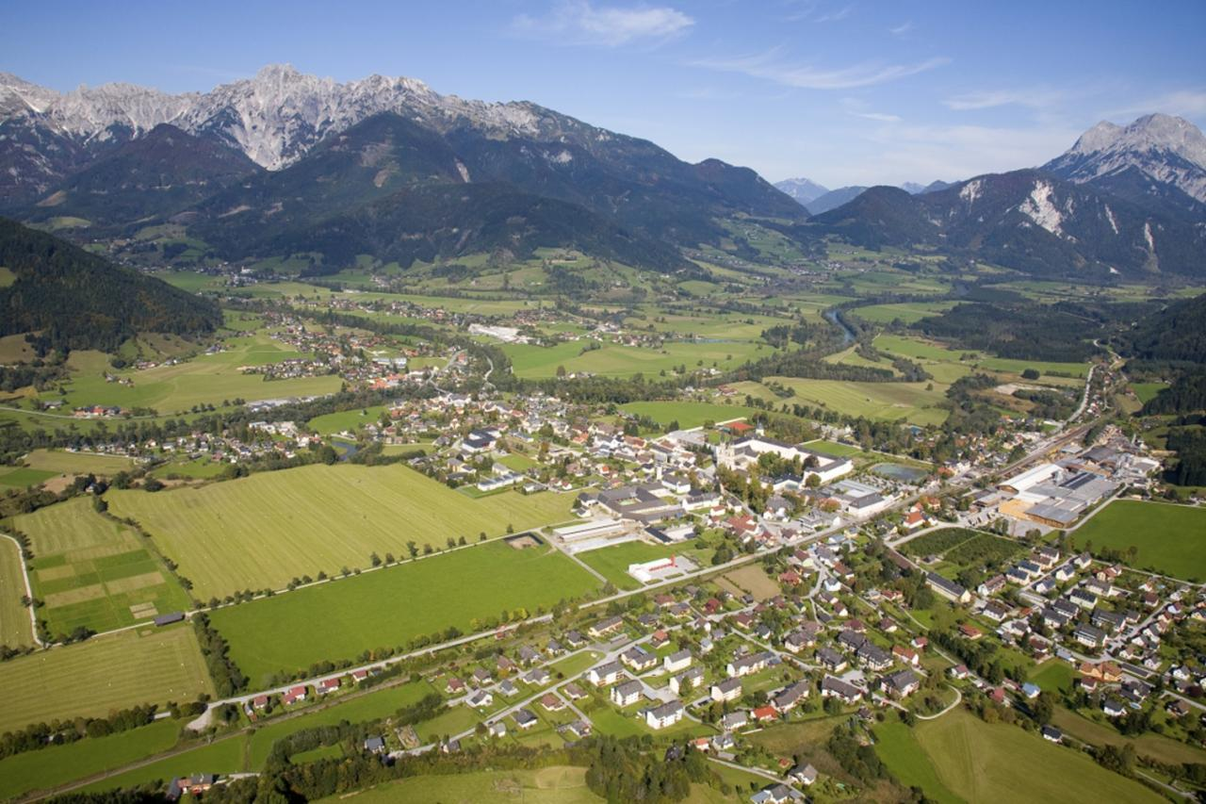
http://www.admont.at/_lccms_/_00772/index.htm?VER=150416165317&LANG=ger&MID=53

Steyr
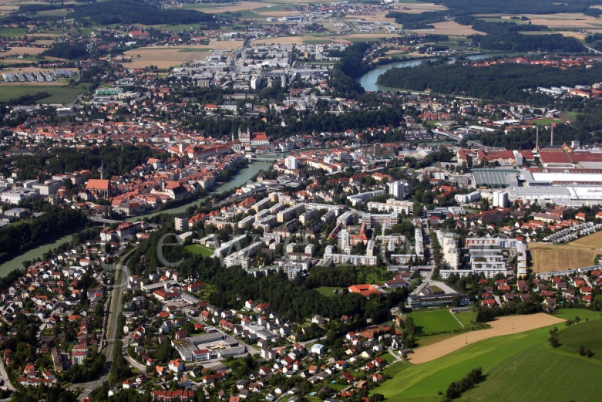
http://www.gewefoto.com/luftaufnahmen/index.html#Steyr_OOE_Luftaufnahme.jpg
2. Aufgabenstellung:

- Lies den nachfolgenden Text genau durch. Welche Wirtschaftszweige würdest du den
jeweiligen Orte zuteilen?
- Wenn du in einer dieser beiden Orte wohnen könntest. Für welche Stadt würdest du
dich entscheiden?
Begründe jeweils deine Antwort.

Admont
Hauptwirtschaftsfaktor in Admont ist der Fremdenverkehr, wobei sowohl im Sommer als auch im Winter Nutzungen vorhanden sind. Den wichtigsten Faktor stellt dabei das Stift Admont mit der größten Klosterbibliothek der Welt und seinem 2003 neu eröffneten Museum dar. Als Gemeinde im 2002 gegründeten Nationalpark Gesäuse sieht man sich als attraktives Tourismusziel.
Quelle: Wikipedia
Steyr
Steyr hat die Industriegeschichte mitgeprägt. Durch Josef Werndl und die Steyr Daimler Puch Werke, die sich von der Eisenverarbeitung zum Industriekonzern entwickelten. Forschung und Innovation war immer eine treibende Kraft hinter den Erfolgen und sicherten das Überleben in Krisenzeiten.
Heute sind die Nachfolger der Steyr Werke in Weltmarktführern wie MAN, ZF, Steyr Motors, Magna Steyr, SKF, NKE, BMW und CNH lebendig. Neben diesen Leitbetrieben gibt es eine große Anzahl an innovativen Zulieferern. Auch neue Industrie- und Wirtschaftszweige siedelten sich in diesem dynamischen Biotop an und konnten reüssieren.
Obwohl die Industrie- und Wirtschaftskraft spürbar ist, dominieren andere Elemente das Stadtbild. Eine intakte Altstadt mit gemütlichem Flair, durchzogen von den Flüssen Steyr und Enns, bilden spannende Gegensätze.
Quelle: http://www.business-steyr.at/hotspot-steyr/wirtschaftsstandort.html

mögliche Antworten:
Admont: Fremdenverkehr
kleinere Stadt, von Bergen umgeben, viele Grünflächen, bessere Luft,
Erholungsgebiet gleich in der Nähe, Skifahren, weniger Verkehr….

Steyr: Industrie
größere Stadt, rundherum Grünflächen/Acker, mehr Einkaufsmöglichkeiten
mehr Arbeitsplätze, mehr Kulturangebot,…
Anforderungsbereich 2

3. Aufgabenstellung:

Fülle den Lückentext richtig aus, lese diesen dann noch einmal aufmerksam durch und löse die nachstehenden Aufgaben.

Anforderungsbereich 2

Stadt / Land (Umland)
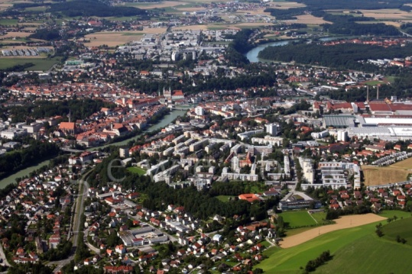
Die Stadt und ihr Umland ergeben heute oft eine Einheit, auch wenn sie durch Gemeindegrenzen getrennt sind. Während in den letzten Jahren in vielen Städten die __Einwohnerzahl__ innerhalb der Stadtgrenze abgenommen hat, hat sich das Umland „verstädtert“. Gründe für das Wohnen im Grünen im stadtnahen Bereich sind die meist sehr guten __Verkehrsverbindungen__ oder eine Privatauto. Dabei kann man zwei Entwicklungen erkennen: Zu einen ziehen Menschen auf der Suche nach Wohnungen und Gewerbe- und Industriegebieten wegen des billigeren Baulandes aus der Stadt in Umland. Diesen Vorgang nennen wir __Stadtflucht__. Die Folge davon ist natürlich, dass immer mehr Fläche in den stadtnahen Gemeinden __verbaut__ wird. Auf der anderen Seite suchen viele Zuwanderer aus peripheren Gebieten erst gar nicht mehr nach einer Wohnung in der Stadt, sondern siedeln sich gleich in Neubauten am __Stadtrand__ an. die Abwanderung aus den umliegenden Gebieten nennen wir __Landflucht__. Zu beobachten ist auch, dass vorwiegend die __junge__ Bevölkerungsschicht abwandert und so in den ländlichen Gebieten große Probleme entstehen. Die Bevölkerung im Umland ist stark __überaltert__. Durch beide Arten der Zuwanderung ins Umland der Städte steigt die Zahl der __Pendler__ an, die jeden Tag zur Arbeit in die Stadt fahren. Dazu kommen noch jene Menschen, die für Einkäufe, Arztbesuche oder Behördengänge in die Stadt müssen. Aber auch das Umland spielt umgekehrt mit seinen __Freizeitflächen__ für die Naherholung der Stadtbevölkerung eine große Rolle.
Pendler----Stadtflucht----junge----Stadtrand----Freizeitflächen----Einwohnerzahl----verbaut----Verkehrsverbindungen---- Landflucht---- überaltert
Quelle: Adius
Aufgaben:
- Erkläre einem Mitschüler oder Mitschülerin die Begriffe „Land- und Stadtflucht“.
- Trage jeweils 4 Vor- und Nachteile über Stadt und Land in die Spalten ein.
 | Vorteile | Nachteile
Stadt | +Viele Schulen, Universität  +Mehr Arbeitsplätze  +Mehr Einkaufsmöglichkeiten  +Bessere Verkehrsverbindungen  +kein Auto wird benötigt  +bessere Infrastruktur (Krankenhäuser,  Schulen) | +Wohnungsknappheit  +Verkehrsbelastung  +Feinstaubbelastung  +Wenig Grünflächen (kein eigener Garten)  +Lärmbelästigung  +große Einwohnerzahl
Land | +Erholungsgebiet  +Bessere Luft  +mehr Freizeitangebote (Skifahren,  Radfahren,….)  +Ruhe  +weniger Verkehr  +Landwirtschaft (Nahrungsmittel) | +Wenige Arbeitsplätze  +Oft weitere Arbeitswege (pendeln)  /Schulwege  +Privatauto wird benötigt  +schlechte Infrastruktur (Krankenhäuser,  Schulen)

4. Aufgabenstellung:

Vergleiche Admont und Steyr und trage die Daten in die Tabelle ein.

Admont: http://www.admont.at/_lccms_/downloadarchive/00179/Landesstatistik.pdf
http://www.admont.at/_lccms_/_00747/Vorlage.htm?VER=141205103824&LANG=ger&MID=26

Steyr: http://www.wirtschaftsstandort-steyr.at/wirtschaftsstandort-steyr/infrastruktur
http://www.steyr.gv.at/
http://www.steyr.at/Flaeche

 | Admont | Steyr
Einwohnerzahl | 5.009 | 38.347
Seehöhe | 640 m | 336 m
Fläche gesamt | 299,8 km² | 26,56 km²
Unternehmen | 363 | 2.177
Beschäftigte | 1.738 | 41.156
Arbeitslose | 113 | 4.664
Einpendler | 483
Auspendler | 1.244 | 6.731
Grundstückspreise | 45,-/m² | 121,30/m²
Einrichtungen  (mind. 5) | Museum  Pflegeheim  Volksschule, Mittelschule, Gymnasium  1 Kindergarten  Freibad | Stadttheater  Volksschule, Neue Mittelschulen, Sonderschulen, Polytechnische Schule, Bundesreal- und Bundesgymnasium, Bundeshandelsschule und Bundeshandelsakademie  Berufsschulen  Krankenpflegeschule,  Fachhochschule,………  11 Kindergärten  Alten- und Pflegeheime  Freibad, Kunsteisbahn, Museum

Anforderungsbereich 1

5. Aufgabenstellung:

Weshalb leben laut oberer Statistik mehr Menschen in Steyr als in Admont, obwohl das Leben in Steyr teurer ist? Ebenfalls wählen viele Industrien Steyr als Standort, weshalb? Welche Probleme könnten entstehen, wenn die Stadt zu groß ist/wird? Begründe deine Antwort.

mögliche Antworten:
Steyr: näher bei einer Großstadt (Linz), mehr Arbeitsplätze, mehr Einkaufsmöglichkeiten,
kürzere Arbeitszeit, mehr Schuleinrichtungen in der Nähe (Universitäten Linz),
bessere Verkehrsanbindung

Probleme: zu wenige Wohnanlagen- Bildung von Slums (in Millionenstädten),
Umweltverschmutzung - viel Müll, Verkehrsüberlastung, Lärmbelästigung,
keine Grünflächen, Kriminalität kann steigen,

genaue Stadtplanung notwendig!
Anforderungsbereich 3

